资格申请文件编制系统
操作说明
目 录
一、系统要求
（一）、操作系统要求
（二）、软件要求
（三）、下载地址
（四）、系统安装
（五）、验证授权
二、编辑资格申请文件
（一）、编辑资格申请文件
1.打开编制系统
2.选择投标项目
3.编辑资格申请文件
4.导入资格申请文件
5.生成资格申请文件
三、常见问题
（一）、如何自定义保存文件路径？
四、技术支持

一、系统要求

（一）、操作系统要求
Microsoft Windows 7/10

（二）、软件要求
1.安装Microsoft Office Word 2007（或更高版本，简装版不支持）。
2.安装企业投标系列文件驱动程序安装包。

（三）、下载地址
下载编制工具及企业投标系列文件驱动程序安装包：中国一汽电子招标采购交易平台门户网站（https://etp.fawiec.com/）“帮助中心”下“下载专区”；

（四）、系统安装
标书编制系统的安装过程如下：
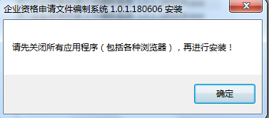
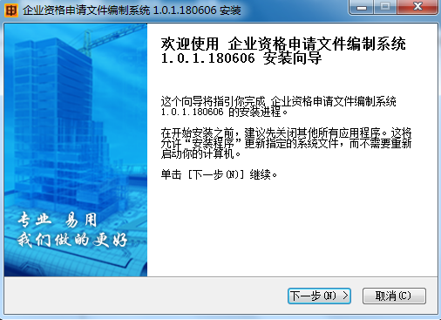
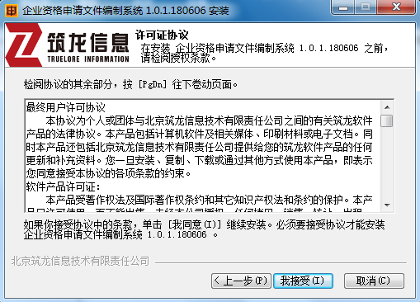
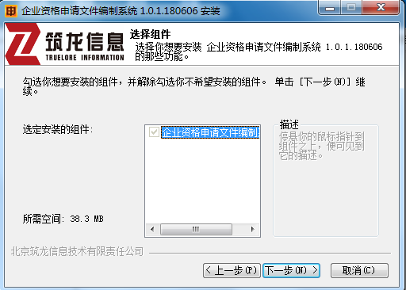
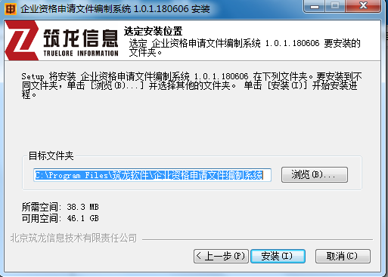
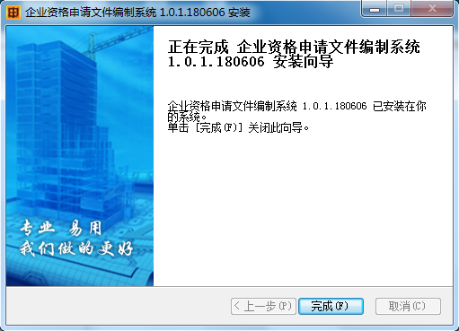

（五）、验证授权
第一次使用时，需对企业证书进行验证。
将企业数字证书插入电脑，打开标书编制系统：

二、编辑资格申请文件

（一）、编辑资格申请文件

1.打开编制系统
插入企业数字证书，双击打开资格申请文件编制系统。

2.选择投标项目
2.1选择最近编辑的文件：
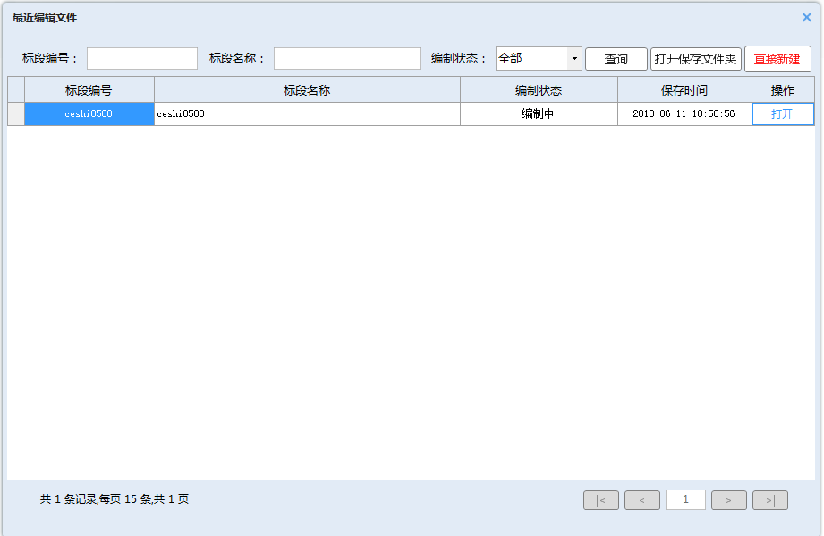
2.2直接新建
选择预审文件：
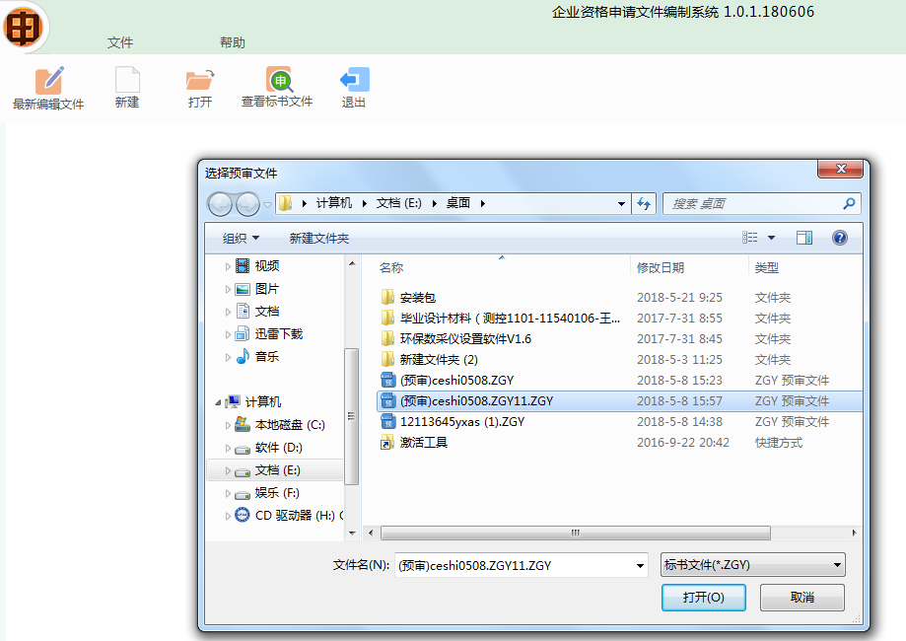

3.编辑资格申请文件
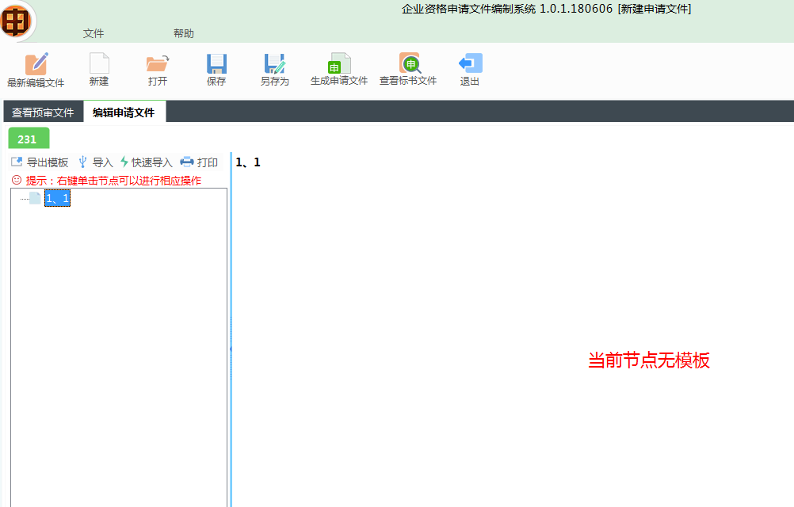

4.导入资格申请文件
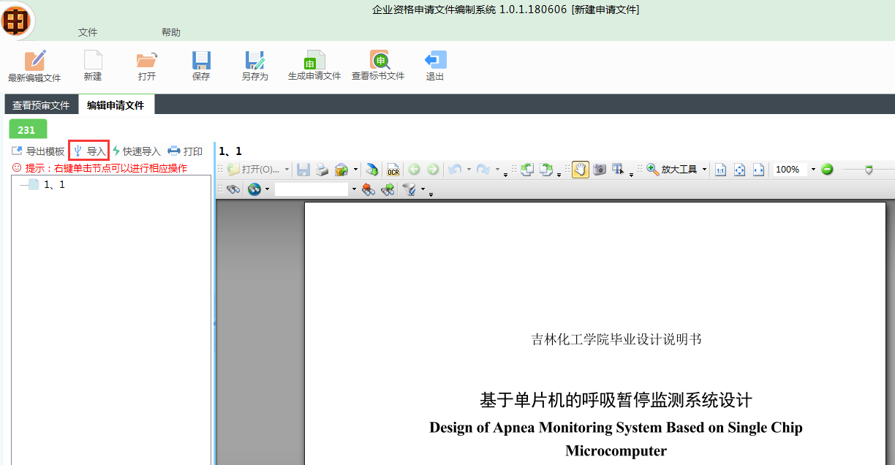

5.生成资格申请文件

5.1保存工程文件
编制系统自动按默认保存路径。如需保存到其它位置，可以使用“另存为”。

5.2生成资格申请文件
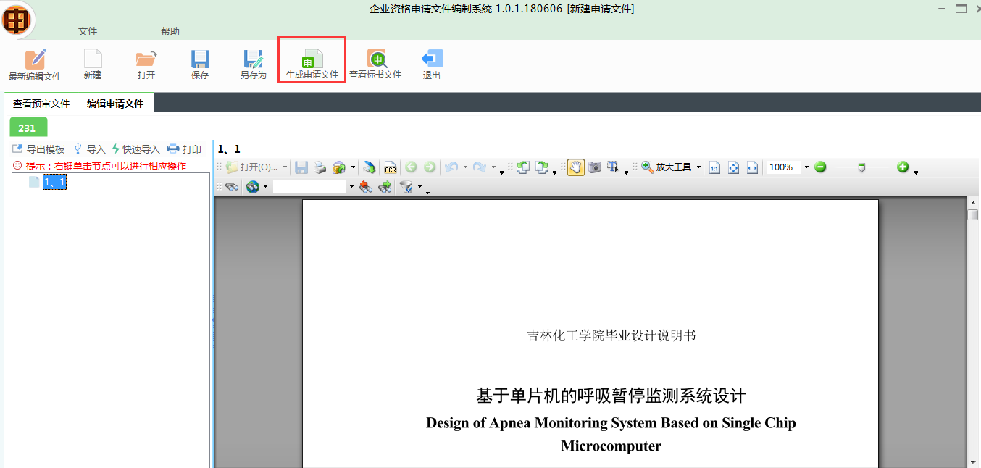

5.3电子签章
资格申请文件需要进行电子签章，点击“电子签章”，输入证书密码后，在需要签章的位置进行签章。
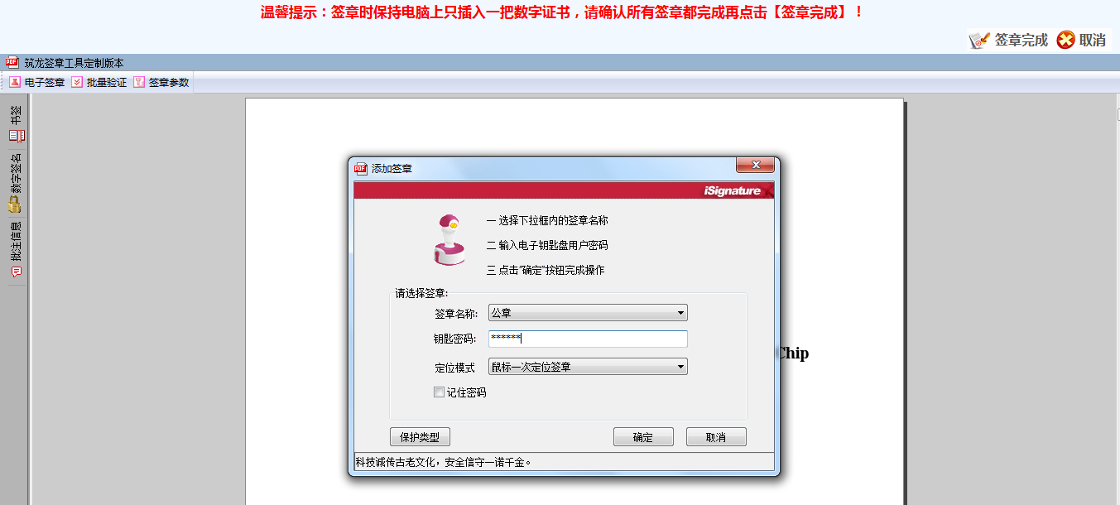
签章完成后，点击【签章完成】：
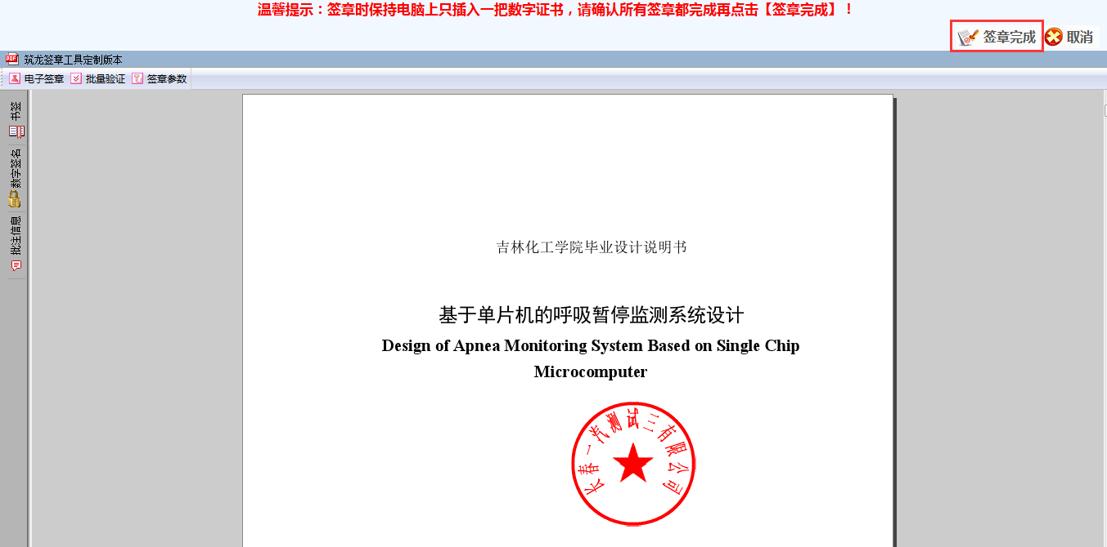

5.4电子签名
插入相应的企业数字证书，点击“浏览证书”，显示证书名称后，点击“签名”：
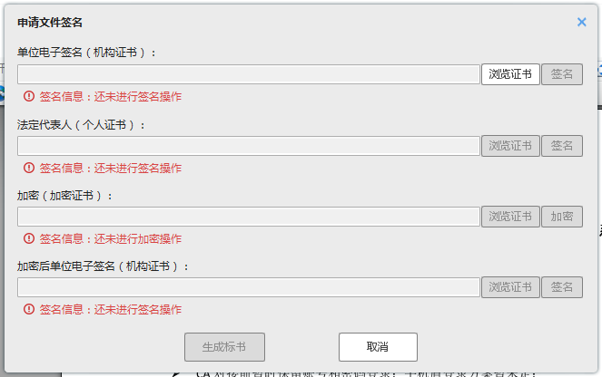
签名完成后，对证书进行加密和签名操作：
加密完成后，点击【生成标书】等待文件生成。

5.5查看标书文件
点击【查看标书文件】，选择相应的标书文件进行查看：
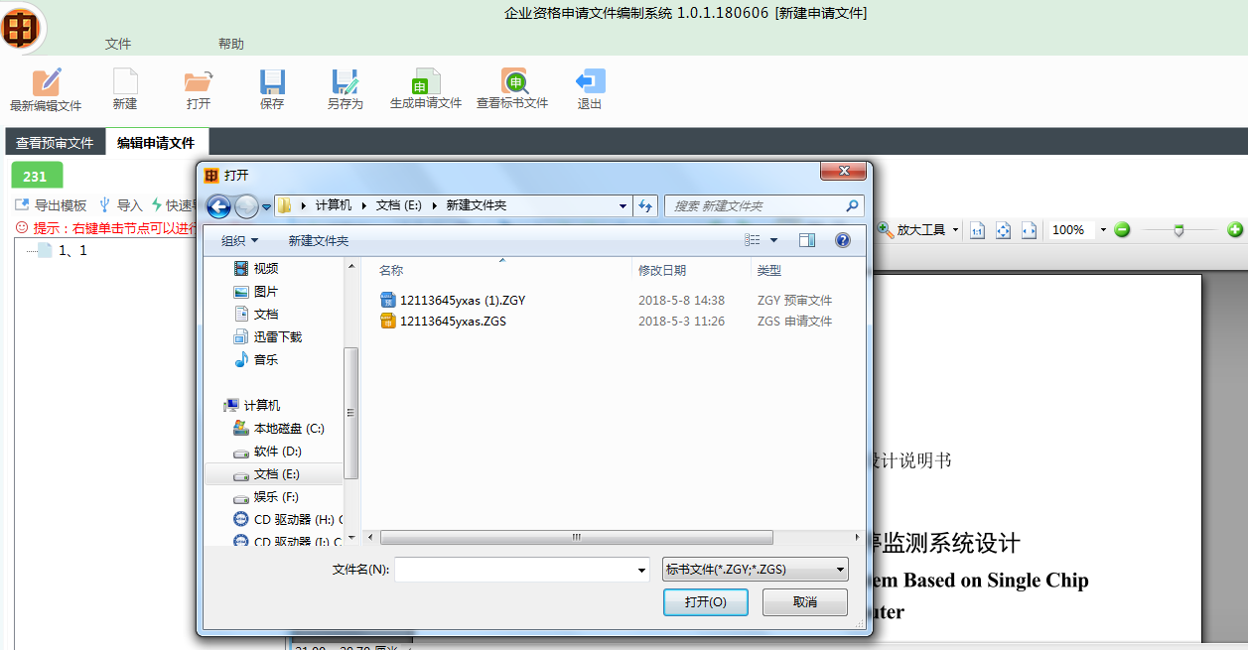

三、常见问题

（一）、如何自定义保存文件路径？
点击“另存为”，选择保存的路径：
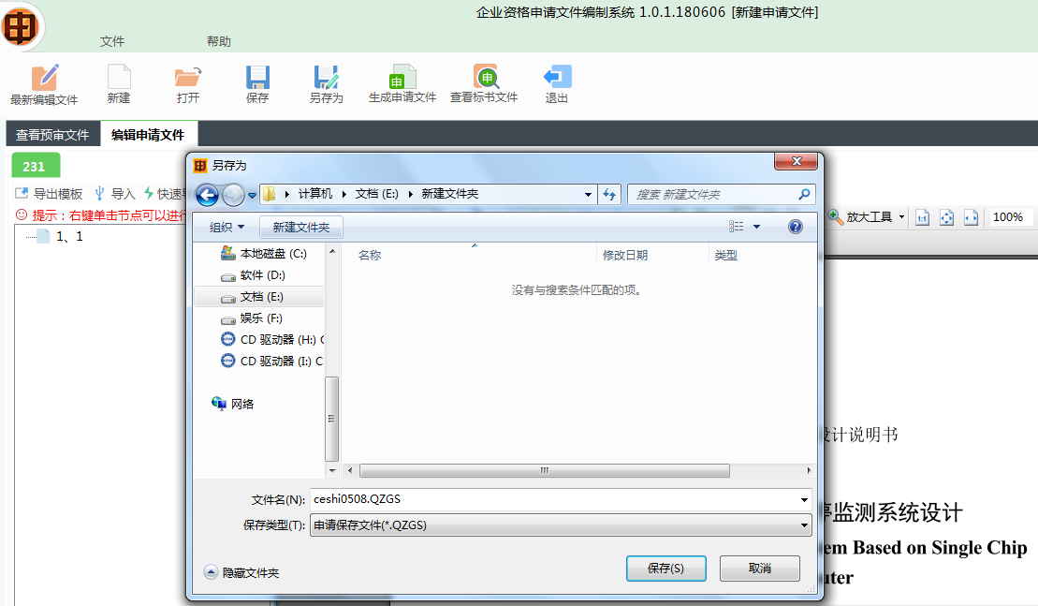

四、技术支持
咨询服务电话：400-6917888

